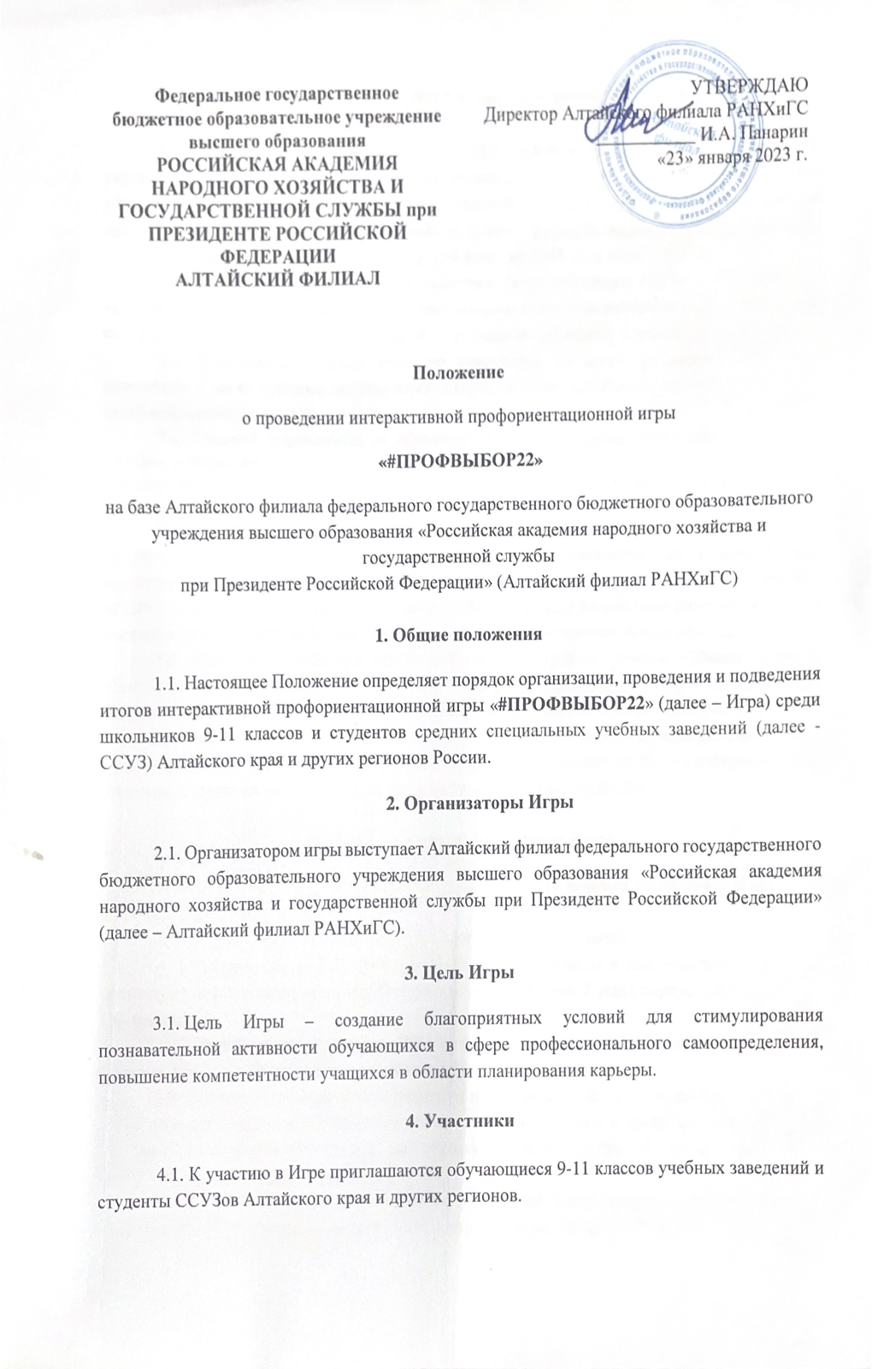5. Условия участия в Игре и организация работы с командами

5.1. Для участия в Игре необходимо сформировать команду от образовательного учреждения в составе от 3 до 10 человек учащихся 9-11 классов и одного руководителя команды (заместитель директора по воспитательной работе, педагог-организатор, вожатый, преподаватель в школе) и заполнить заявку по ссылке: https://forms.gle/RD58n1id26sRE9GR7
5.2. Заявки на Игру принимаются до 10 февраля 2023 года включительно.
5.3. При регистрации участники заполняют и подписывают Согласие на обработку персональных данных (Приложение 1) и скан данного документа направляют на электронную почту altprof22@yandex.ru с темой письма «Согласие на обработку персональных данных».
5.4. Регистрация означает согласие участников со всеми условиями настоящего положения, а также публикацию результатов Игры на сайте Алтайского филиала РАНХиГС и иных информационных ресурсах.
5.6. Команда формируется от образовательного учреждения. Если школьник желает принять участие, но команда от образовательного учреждения не набирается – допускаются индивидуальные заявки. Одиночные заявки будут прикреплены к сборной команде, созданной организаторами.
5.7. Также до 16 февраля 2023 года включительно командам необходимо выслать визитную карточку команды – видеоролик продолжительностью до 1 минуты или видеопрезентацию в формате PDF на почту altprof22@yandex.ru с пометкой «#ПРОФВЫБОР22» и названием команды. Обязательными элементами визитной карточки являются: название команды, девиз и территориальный состав участников команды.
5.8. Основная платформа проведения игры - группа проекта «Школа больших возможностей» в социальной сети «ВКонтакте» (https://vk.com/ranepa_kids22). На время игры все капитаны команд будут объединены в общий чат в социальной сети «ВКонтакте».
5.9. Размещение заданий Игры, отправка ответов участниками, а также рейтинг команд будут организованы в чате капитанов команд. Всю информацию по Игре получает капитан команды. Ссылка на чат будет направлена капитанам команд 13.02.2023.

6. Порядок и сроки проведения Игры
6.1. Игра проводится в дистанционном формате с 16 февраля по 10 марта 2023 года и включает несколько этапов:
- Первый этап – c 23 января - 10 февраля (подача заявок);
- Второй этап - c 16 февраля по 2 марта (команды в дистанционном формате выполняют кейсы с заданиями, зарабатывая баллы. По итогам 2 этапа определяются 5 команд – финалистов);
- Третий этап – 10 марта 2023 год. (финал игры, который состоится в онлайн формате на открытой платформе Алтайского филиала РАНХиГС).
6.2. Для педагогов игра предусматривает образовательную программу (Приложение 2). По итогам прохождения образовательной программы педагоги получат сертификаты о ее прохождении. Зарегистрироваться на образовательную программу можно по ссылке https://forms.gle/9VoCs2JjCY3eRBTw7
6.3. Подробная информация об участии в образовательной программе будет направлена на электронную почту руководителя после завершения регистрации (10 февраля 2023 г.)

7. Правила Игры
7.1. В указанные даты (16,19,22,25,28 февраля 2023 г.) капитанам команд в чат будут направлены кейсы для решения. Каждый кейс включает индивидуальные критерии оценивания.
7.2. Выполненный кейс необходимо направить на почту altprof22@yandex.ru с пометкой: «#ПРОФВЫБОР22 и названием команды» в соответствии с указанной датой сдачи кейса.
7.3. Даты размещения и сдачи кейсов:
- кейс направления «Экономика»: размещение задания – 16 февраля 2023, выполнение – 18 февраля 2023. Отправка до 23:59 18 февраля 2023.
- кейс направления «Юриспруденция»: размещение – 19 февраля 2023, выполнение – 21 февраля 2023. Отправка до 23:59 21 февраля 2022.
- кейс направления «Психология»: размещение задания – 22 февраля 2023, выполнение – 24 февраля 2023. Отправка до 23:59 24 февраля 2023.
- кейс направления «Государственное и муниципальное управление»: размещение задания – 25 февраля 2023, выполнение –27 февраля 2023. Отправка до 23:59 27 февраля 2023.
- кейс направления «Медиакоммуникации»: размещение задания – 28 февраля 2023, выполнение –2 марта 2023. Отправка до 23:59 2 марта 2023.
7.4. За несвоевременную сдачу выполненного кейса у команды будут сняты 3 балла от общей суммы заработанных баллов.
7.5. Результаты оценивания выполненных кейсов публикуются в рейтинговой таблице, которая будет доступна для капитанов команд. Результаты кейсов обжалованию не подлежат.
7.6. Результаты Игры определяются путем суммирования баллов, полученных участниками в ходе всех этапов Игры. Победителем признается команда, набравшая наибольшее количество баллов.
7.7. По всем вопросам организации игры и её проведения к организаторам обращаются руководители команд.
7.8. За нарушения условий данного Положения и дисциплины проведения Игры предусмотрено снятие команды с участия.

8. Подведение итогов и награждение победителей
8.1. Оценочная комиссия Игры формируется из числа преподавателей Алтайского филиала РАНХиГС и приглашенных экспертов.
8.2. Решение комиссия оформляется протоколом.
8.3. Победители Игры награждаются дипломом и ценными призами от партнеров.
8.4. Участники Игры, не вошедшие в число победителей, награждаются сертификатами участников Игры.
8.5. Участникам профориентационного проекта «Школа больших возможностей» присуждаются баллы за победу и участие.
9. Контактная информация
Телефон для справок: +7 (3852)503-489, Евгения Сергеевна Шестакова, руководитель проекта «Школа больших возможностей», e-mail: altprof22@yandex.ru
Приложение 1

СОГЛАСИЕ
НА ОБРАБОТКУ ПЕРСОНАЛЬНЫХ ДАННЫХ

Я,_____________________________________________________________, паспорт__________________, выдан __________________, адрес регистрации: ________________________________, даю свое согласие Алтайскому филиалу РАНХиГС (место нахождения: 656008, город Барнаул, ул. Партизанская, 187) в целях реализации моих прав на участие в интерактивной профориентационной игре «#ПРОФВЫБОР22» на обработку моих персональных данных, то есть на совершение действий, предусмотренных п.3 ст.3 Федерального Закона от 27.07.2006 №152-ФЗ «О персональных данных». Согласие касается следующих персональных данных: фамилии, имени, отчества, данных о поле, дате рождении, гражданстве, типе документа, удостоверяющем личность (его серии, номере, дате и месте выдачи), сведения об образовании/классе, название образовательной организации, адрес электронной почты, номер мобильного телефона.
Информирован(а) и согласен(а), что обработка персональных данных осуществляется как с использованием средств автоматизации, в том числе в информационно-телекоммуникационных сетях, так и без использования таких средств.
Срок действия данного согласия – в течение 3 лет. Согласие может быть отозвано в любой момент по моему письменному заявлению (с указанием мотивированных причин его отзыва), направленному по почте.

ФИО_______________________________________
Дата_______________________
Подпись_______________________

Приложение 2

Образовательная программа для педагогов

Тема | Дата | Время
Эмоциональное выгорание учителя: способы преодоления | 20 февраля 2023 г. | 15:00
Конфликты в школе и как их решать | 27 февраля 2023 г. | 15:00
Коммуникация в школьных чатах и группах: от деструкции к позитиву | 2 марта 2023 г. | 16:40
Правовой статус педагогических работников | 6 марта 2023 г. | 16:40

